基于社会网络分析的技术创新审计现状研究

王 钦¹ 杨张博²
（1.南京审计大学，江苏南京211815；2.西安交通大学，陕西西安710049）

摘要：本文回顾了技术创新审计在国内外的研究现状，比较了美国、欧洲和亚太地区技术创新审计研究的差异，进而通过社会网络分析对中国技术创新审计研究的现状进行了全面系统的分析，揭示了国内技术创新审计的三个阶段和分类体系。借鉴以前的研究成果和财务审计的观点，将技术创新审计分为第三方独立评估的创新绩效审计、着眼于技术创新管理过程的创新管理审计和从政府角度出发的创新政策审计三类，探讨了各自的理论基础和研究趋势。

关键字：技术创新；创新审计；社会网络分析
中图分类号：F239.1 文献标识码：A

Review and Research of Technological Innovation Audit based on Social Network Analysis

WANG Qin¹，YANG Zhangbo²
（1. Nanjing Audit University, Nanjing 211815,China；
2. Xian Jiaotong University, Xi'an 710049,China）

Abstract：This article reviews and compares the research trends and differences of technological innovation audits in US, Europe and Asia, makes a comprehensive analysis of technological innovation audit in China through social network analysis, revealing the basic framework and classification system of technological innovation audit. The technical innovation audit could be divided into three categories: innovation performance audit, innovation management audit and innovation policy audit, the application and future research questions are discussed.
Keywords：technological innovation; technological innovation audit; social network analysis

_______________________________
收稿日期：2017年7月8日，修回日期：年-月-日
基金项目：国家自然科学基金青年项目“创新型创业企业的专利组合对风险融资的影响研究”（71502083）

基于社会网络分析的技术创新审计现状研究

1 引言
从上世纪80年代以来，技术创新和科技进步日益成为企业竞争优势的核心来源和经济增长的主要动力，而创新本身的复杂性和不确定性，也对企业创新和绩效的评估带来了巨大的挑战。技术创新审计作为一种新兴的方法和工具逐渐受到关注。
技术创新审计用于从不同的纬度评估企业的创新。创新是一个多维度的现象，按照熊彼特的理论，企业可以通过推出新产品或服务，进入新市场，以新颖的方式重组流程或商业模式等多种方式来创新。这意味着作为技术创新审计的对象，企业创新的过程、创新能力和绩效，都存在复杂性和不确定性。创新审计的工具和技术也存在巨大的差异。因此，确定创新审计的研究框架十分重要。
本文对国际上美国、欧洲和亚太地区对于技术创新审计的研究进行了分析和比较，并利用社会网络分析方法，对中国学者的相关研究进行了系统的分析，回顾和总结了现有研究的总体状况，并揭示了目前研究存在的问题。理论上，创新审计可以采取各种形式，包括KPI关键绩效指标，访谈或问卷调查等，但目前大多数创新审计方法是以记分卡和自我评估测试为基础的^{[1]}。大多数现有的研究都针对企业或者业务的某个特定方面，例如新产品开发过程或者设计创新能力等^{[2,3]}，主要从管理审计的角度，关注问题的识别、创新流程的改进和创新能力的提升。也有一些研究和工具关注绩效评估^{[4]}和创新政策的效果^{[5]}，但总体上还缺乏系统的分析框架。
本文认为，中国和西方传统的审计框架有所区别，西方传统的审计源于委托代理，以四大会计事务所和广泛存在的独立审计师为特色，在创新融资和资本市场的发展方面发挥了重要作用；而中国式审计根植于中国古代监察治理制度，更成为当代中国政府国家治理的重要构成部分^{[6]}。因此，从整体入手，建立技术创新审计的总体框架十分重要。借鉴财务会计审计的思路，我们将技术创新审计划分为创新绩效审计、创新管理审计和创新政策审计三种类型。每一类型的技术创新审计面临不同的审计目的和审计主体，也适用于不同的审计工具和分析方法，有待更深入的研究。

2 技术创新审计的研究现状
技术创新审计问题自上世纪80年代开始，从90年代末开始得到蓬勃发展，目前已经成为影响全球的新兴的研究领域。我们从美国、欧洲和亚太地区三个区域视角，分析了技术创新审计的研究现状。
2.1美国
美国是技术创新审计概念和技术创新理论最早发源的地区，也是技术创新审计工具在实务界最为广泛应用的地区^{[7]}，但是在学术界的研究方面并不集中。
斯坦福大学的Burgelman最早于1988年提出创新审计的概念，他在产业组织理论的框架下，从资源的可获得性、技术环境、企业战略管理能力、组织结构和文化背景以及竞争者的创新战略和行业变化五个维度，探讨了组织的创新能力审计问题。而审计的目的，是为了基于创新能力的企业“定位”，帮助企业发现最有希望的创新机会，以及识别企业创新的关键障碍^{[8]}。他提出的基于内部自评估和外部专家顾问打分的审计方法，成为至今为止学术界和产业界创新审计工具和技术的基础。
Burgelman之后，美国学术界对技术创新审计的研究并不多见，但是在产业界，这一概念和技术得到了广泛的应用。例如知名的创新咨询服务公司Innovationlabs设计开发了一套标准化的创新审计方法，审计的内容主要包括与创新绩效有关的技术因素和与企业创新能力有关的文化因素，为企业提供完整的创新审计报告和策略建议^{[7]}。Stage-Gate提出了“创新钻石”模型，对企业新产品开发的审计工具，包括四个方面：（1）产品和技术创新的战略，（2）资源的组合和管理，（3）创意开发系统（Idea-to-launch System）和（4）氛围、文华、团队与领导力^{[9]}。此外还有麦肯锡7S审计框架，从战略（Strategy）、结构（Structure）、制度（System）、风格（Style）、人员（staff）、技能（skills）和共同价值观（shared values）七个维度对企业创新进行审计和评估。经济合作与发展组织（OECD）根据组织内各国创新调查结果，在《奥斯陆技术创新统计手册》中对技术创新过程进行分解，并为创新效果提供度量标准，提供一套针对创新绩效的审计工具，其中特别强调了技术创新投入与产出的指标^{[10]}。
2.2欧洲地区
欧洲是迄今为止技术创新审计相关研究最为集中的地区。欧洲学者关于创新审计的研究，大多数从新产品开发和创新过程出发，基于管理审计的视角展开，强调通过创新审计，作为发现企业创新中存在的问题，提高企业创新能力的工具^{[2]}。
Chiesa模型是技术创新审计领域最早普遍认同的审计模型之一，这一模型将技术创新过程与支持系统相结合，形成了较为详细的审计标准和审计工具^{[2]}。Chiese模型关注通过对新产品开发的核心过程和辅助过程的深入测试(in-depth examination)，找到企业创新薄弱环节和问题症结，进而提高创新的能力和绩效。1996至 2009年问，在英国工业与商务部的支持和推广，Chiesa应用这一工具对英国和欧洲的R&D投入和企业技术创新能力测度进行了深入的实证研究，验证了技术创新审计模型的有效性。
Radner和Noke（2002）提出了一种称之为“创新罗盘”自审工具，用来识别组织当前绩效与期望绩效之间的差距，确认组织内存在的问题，这些信息有助于组织制定行动计划，提高新产品开发绩效，是Stage-Gate模型的补充工具。创新罗盘包含五个核心主题：结构、领导力、产出、团队和创新过程的基础背景，采用定性和定量技术，一方面采用基准测试，另一方面采用半结构化的访谈获取更多深度信息^{[11]}。Hallgren（2009）讨论了进行创新审计的原因，提出技术创新审计可以作为企业提升创新能力和组织学习的工具^{[12]}。Björkdahl和Holmén（2015）提出了一种创新审计方法，用来识别和解决有价值的创新相关的问题。这个方法包含了四个顺序模块，遵循结构化流程审计企业的创新流程和能力^{[1]}。
2.3亚太地区
亚太地区的研究起步较晚，侧重于技术创新审计的实证研究和政策应用。新加坡南洋理工大学的Tang（1998）从工作环境的角度出发，基于组织创新模型，开发了用于衡量和评估组织创新能力的组织创新性审计清单，并通过问卷调查进行了实证研究和数据分析^{[13]}。香港城市大学的Yam博士，于2004到2011 年期间，用技术创新审计方法对中国大陆和香港地区企业的创新能力开展了持续的实证研究，他分析了不同规模企业技术创新能力的差别，通过实证研究讨论了对企业绩效影响最重要的企业技术创新能力。以香港制造业企业为例，讨论了地区创新系统对于企业技术创新能力的影响^{[14，15]}。Zheng、Chanaron、You等（2009）参考企业绩效衡量的概念，开发了一种对创新绩效审计的方法框架，设计了一个包含三个层次的应用于技术创新审计的关键绩效指标（KPI）体系，通过问卷测试和检验了这个体系的有效性，并用这个体系对四个高科技企业案例做了的深入的创新绩效审计分析^{[4]}。韩国的Ju和Cho（2015）最近的研究，则使用技术审计工具分析了韩国政府的中小企业创新支持项目计划的有效性。通过创新能力审计工具，调查了60家被韩国政府的“研发计划项目”支持的中小企业，分析了他们在获得支持计划之前和之后的创新差异，探讨了政府的创新政策和创新支持计划的有效性^{[5]}。综合来看，许多亚太地区的研究都关注了企业环境、地区创新体系和国家政策和政府支持项目等对于企业创新的影响。

表1 美国、欧洲和亚太地区技术创新审计研究的比较和特点
地区 | 特点 | 代表研究
美国 | 学术界研究分散，工业界实务非常广泛  重点关注创新能力评估 | 企业创新“定位”^{[1]}  钻石模型^{[9]}  外部机构对创新企业的评估工具^{[10]}
欧洲 | 研究集中，提出了主要的审计模型  重点关注企业新产品开发过程 | Chiesa模型^{[2]}  创新过程和创新能力审计模型^{[3]}  新产品创新过程审计^{[11]}  组织学习与创新审计^{[12]}
亚太 | 学术研究处于起步阶段，重视实证研究和应用  关注环境和政府政策等因素的影响 | 基于工作环境的组织创新性审计^{[13]}  中国大陆和香港企业实证研究^{[14,15]}  基于KPI的创新绩效审计^{[4]}  政府创新支持项目对企业创新能力的影响^{[5]}
3. 中国技术创新审计研究：基于社会网络的分析
中国学术界对于技术创新审计的研究始于上世纪末，迄今已经有20年的历史，但是总体上，这仍然是一个相关研究相当匮乏的领域。为了对中国的技术创新审计研究现状有一个全面的了解，我们综合文献分析和社会网络分析方法，对相关研究的文献和学者做了一个整体的分析。
本分析的样本来自于发表在CSSCI期刊目录的中文研究文献。我们在CNKI数据库中以“技术创新”、“创新”、“审计”、“创新审计”为关键词，搜索并下载了1995-2016年期间，发表在CSSCI期刊上的所有相关文章，然后进行人工筛选，选取样本共35篇。最终构成了由43位学者构成的中国技术创新审计研究社群。本文使用社会网络分析（Social Network Analysis）方法对该领域的合作情况、主题词进行分析。该方法能够揭示出创新与审计相关领域的合作结构，从整体上把握研究脉络的发展情况。分析前，我们将作者合作数据整理成方阵，行和列代表作者姓名，矩阵格值代表作者之间是否有合作关系，若无合作关系则值为0，有过x次合作即赋值为x。论文使用PAJEK软件对网络进行可视化和相应指标计算。
技术创新审计领域的合作网络如图1所示。为了直观起见，我们在图中去掉了单独作者。如图所示，点越大表示合作者越多；线代表合作关系。网络并未形成全连接的网络，而是分成了不同的组元（Component），由不同的颜色标识。平均点度为2.649，意味着每个作者平均有两个合作者。网络密度为0.074。平均聚集系数为0.233。

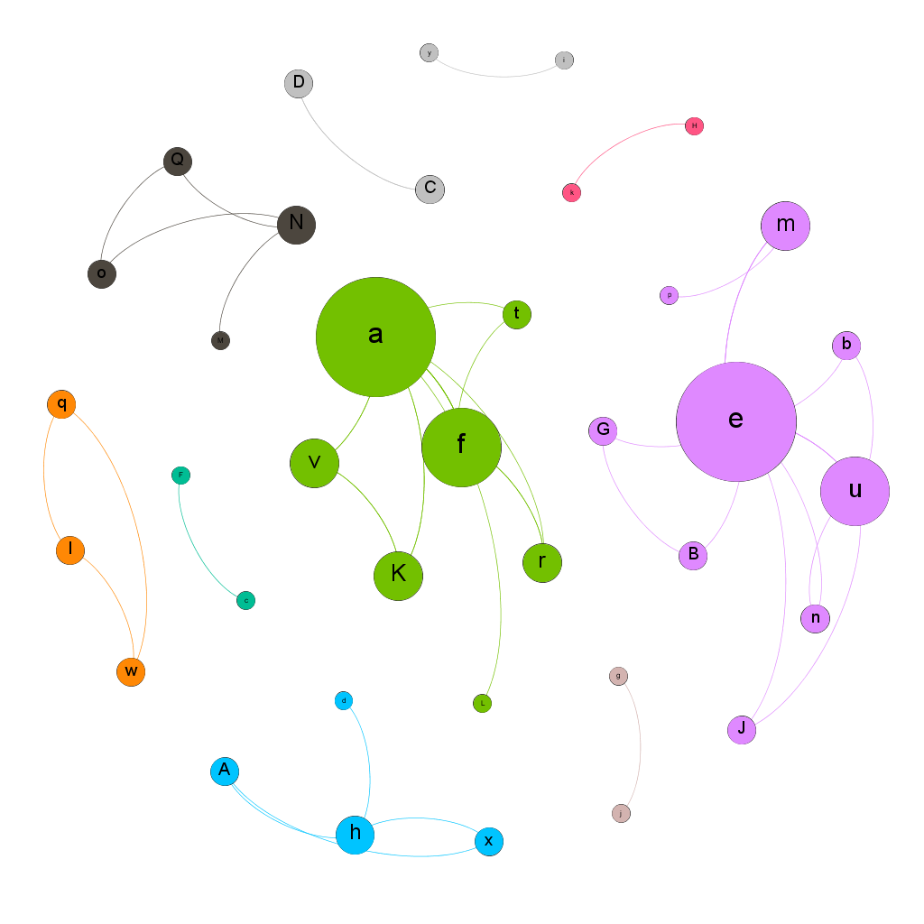
图1 技术创新审计的中国研究社群
对这一小规模的研究社群进行的分析，有助于揭示中国技术创新审计研究的基本现状。总体而言，中国的技术创新审计已经形成了几个较为明显的研究群组。
第一个是以原浙江大学的陈劲教授（图中a）为核心，与耿雪松等构成的研究团队。陈劲教授最早于1997年开始，在《管理工程学报》、《科研管理》、《科学学研究》、《中国管理科学》等期刊上发表了一系列的论文，主要介绍了技术创新审计的理论渊源、理论框架和测度指标等，介绍了西方主流的一系列技术创新审计方法和技术。在此基础之上，提出了绿色技术创新审计的指标测度方法、提出了技术创新审计的C-S模型、SPRE审计模型等，并进行了相关的实证研究^{[16,17]}。
第二组是以上海理工大学的樊一阳教授（图中e）为核心的研究团队，这一团队包含了另外一位重要的学者侯建明教授。2010年以后，樊一阳和侯建明教授在国家社会科学基金项目《技术创新审计专业化服务模式研究》的支持下，对从技术创新审计理论产生背景、技术创新审计模型的比较、欧美国家技术创新审计的应用和实践，以及我国技术创新审计研究开展情况等方面进行广泛的研究。樊一阳指出，技术创新审计可以作为一种技术创新管理的方法和手段，帮助企业识别自身的技术创新潜力，有效地管理技术创新、提高技术创新能力和技术创新成功率，获取长期竞争优势，提出了我国技术创新审计研究框架体系的问题^{[18]}。
第三组的规模较小，以东华大学的顾晓敏教授（图中h）为核心。2009年到2010年期间，顾晓敏教授的系列研究讨论了从政府的角度对创新请企业的创新绩效的评审，分析和比较了创新审计和财务审计的差异，阐述了审计目标、标准和方法方面的异同，提出创新审计应当区分为过程审计和绩效审计^{[19]}。此外，杭州电子科技大学的张炜（图中N）在创新绩效评价领域也做出了一些研究^{[20]}。
将以上的研究按照时间维度划分，我们发现了一些有趣的结果，如表所示：
表2：时间维度上的中国技术创新审计研究
时间段 | 代表学者 | 研究要点
1997年至2006年 | 陈劲、耿雪松 | 理论基础和模型  在中国的实证和比较
2007年至2011年 | 顾晓敏、张炜 | 创新绩效审计  政府角度的创新审计
2010年至今 | 樊一阳、侯建明 | 技术创新管理审计  独立的专业化服务
进一步，我们对所有样本的关键词也进行了一下社会网络分析。关键词网络是一个二模网络。如果两个关键词共同在一篇文章中出现（共现），我们认为他们之间存在联系，据此，我们将此网络变为了一模网络。进入分析前依然去掉了完全没有联系的关键词。如图2所示，点越大表示改词出现的次数越多，该网络为全连接网络，揭示了科学共同体在特定主题上的紧密联系性。该网络平均点度为4.857。网络密度为0.243，是非常稠密的网络。平均聚集系数为0.222。
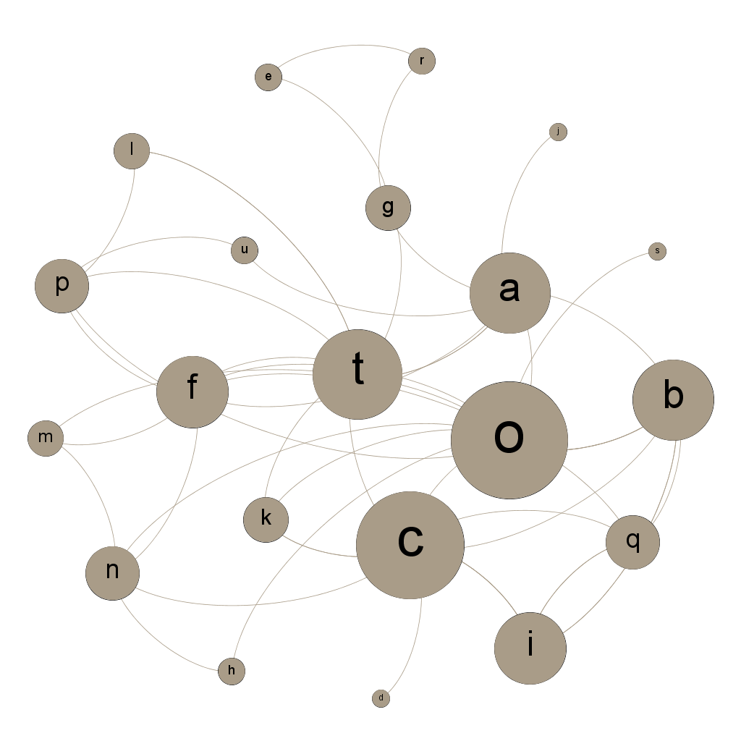
图1 技术创新审计的关键词网络
在关键词网络中，居于中间位置的是“审计模型”（图中O）和“创新审计”（图中C），其次是“案例（a）”、“比较研究（b）”、“指标体系（t）”、“理论分析（i）”和“积分卡（f）”。关键词网络分析的结果表明，技术创新审计的研究目前尚处在早期，主要集中于针对案例的比较分析研究和基于理论模型和评价体系的探讨分析。距离真正的在实践中的应用和是实证分析都还有很大的差距^{[20]}。
4. 技术创新审计的分析框架和研究体系
美国会计学会（AAA）审计基本概念委员会于1973年发表的《基本审计概念说明》（A Statement of Basic Auditing Concepts），将其定义为：“审计是一个系统化过程，即通过客观地获取和评价有关经济活动与经济事项认定的证据，以证实这些认定与既定标准的符合程度，并将结果传达给有关使用者。”按审计活动执行主体的性质分类，审计可分为政府审计（国家审计）、独立审计（事务所审计、社会审计）和内部审计（管理审计）三种。与财务审计类似，按照审计主体和审计目的的不同，并结合国内以往的研究，我们认为，技术创新审计也可以划分为三种类型：（1）创新管理审计；（2）创新绩效审计和（3）创新绩效审计。
表2：技术创新审计的分类框架
研究视角 | 财务审计 | 创新审计
企业内部 | 内部审计、管理审计 | 创新管理审计
企业外部 | 独立（事务所）审计 | 创新绩效审计
公共、政府政策 | 政府审计 | 创新政策审计
借鉴内部审计和管理审计的视角，创新管理审计侧重于从企业内部创新管理的角度关注创新审计，目的是优化内部创新和产品研发的过程，提高企业技术创新的能力^{[19]}。创新绩效审计，从独立的第三方审计的角度，目的是为第三方提供关于创新主体的创新能力和创新绩效的公允的评价^{[21]}。创新政策审计，这一领域则侧重于政府审计和国家政策层面，尤其是当前中国经济面临转型升级的压力，中央和各级政府出台了各类政策，鼓励和扶持创新创业活动，大量的相关税收、财政和其他扶植政策，一方面确实促进了当前创新创业活动的蓬勃发展，另一方面也暴露出许多问题。如何利用创新审计的工具，分析和评估政府的各类创新创业政策及扶植和支持项目的效率和效果，是一个迫切需要解决的现实问题。
5. 结论与建议
作为一个交叉研究的方向，技术创新审计自诞生起已经取得了一些蓬勃的发展。本文回顾和评述了美国、欧洲和亚太地区的研究现状和进展，比较了各个地区技术创新审计的特点和差异。美国是技术创新审计理论和实践的发源地，也是技术创新审计实践最为活跃的地区，涌现出一系列广泛应用的创新审计工具和审计技术，为美国企业的创新活动和创新融资提供了重要的支持。欧洲在技术创新审计领域的学术研究尤为集中，大多数研究从管理审计的角度，识别新产品开发和创新中的问题，研究如何改进创新流程，提高创新能力。而亚太地区的研究虽然起步较晚，也取得有特色的发展，许多研究重视理论的实际应用和实证研究，尤其是关注相关的政府创新政策的影响。进一步通过社会网络分析，对中国的技术创新审计研究做了一个全景式的分析，发现了三个较为显著的研究团队，比较了其各自研究的侧重点，并提炼了构建一个中国情境下技术创新审计整体框架的重要元素。
技术创新审计通常作为一种工具和手段，目前尚缺乏系统的理论基础和分析框架。西方国家与中国的审计传统和审计体系存在重大的制度差异。欧美传统的审计立足于在于现代资本市场的需求，以四大会计事务所和广泛存在的独立审计师为特色，在创新融资和资本市场的发展方面发挥了重要作用；而中国式审计根植于中国传统的制度结构，是构成当代中国国家治理的重要构成部分。借鉴财务会计审计的思想，我们构建了一个技术创新审计的基本研究框架，从管理审计、独立审计和政府审计的角度，将创新审计分为：创新管理审计、创新绩效审计和创新政策审计三个领域。
技术创新审计可能存在多重目标。技术创新审计的主体既包含内部审计人员，也包括独立的第三方机构和国家政府机构。首先，从企业内部管理需要的角度出发，创新审计可以提供企业创新活动的信息，管理者可以通过审计发现企业创新流程中存在的问题，提高创新管理水平和创新绩效。其次，从外部使用者的角度，对创新型企业进行评审，以获取企业创新活动的客观信息，了解企业的创新能力和创新绩效，有助于克服市场的信息不对称问题，提高资源配置和资本市场效率，帮助企业发现问题和提出改善建议，提高企业的创新管理水平和创新绩效。另外，政府基于政策导向的需要，也需要对企业创新情况有一个合理公允的评估，一方面有助于为政府创新政策提供决策依据，另一方面也构成审计作为国家治理机制，提高政府治理水平的重要制度保证。技术创新审计三个领域各自面临不同的研究问题和分析主体，也适用于不同的审计方法和审计工具，需要进一步的深入研究和分析。

参考文献
- BJÖRKDAHL J, HOLMÉN M. Innovation audits by means of formulating problems[J]. R &D Management, 2016. 5(46): 842-856.
- CHIESA V, COUGHLAN P, VOSS CA. Development of a technical innovation audit[J]. Journal of product innovation management, 1996, 13(2): 105-136.
- TIDD J, BESSANT J, and PAVITT K. Managing Innovation: Integrating Technological, Market and Organizational Change[M]. New York: Wiley, 2005.
- ZHENG H, CHANARON J J, YOU J, et al. Designing a key performance indicator system for technological innovation audit at firm's level: A framework and an empirical study[C] Industrial Engineering and Engineering Management, 2009. IEEM 2009. IEEE International Conference on. IEEE, 2009: 1-5.
- JU HS, CHO D. The Effectiveness Analysis of a Supporting Program for SMEs’ R&D Planning based on Innovative Capability Audit Tools[J]. Indian Journal of Science and Technology,2015,8(18):0974-5645.
- 刘家义. 论国家治理与国家审计[J]. 中国社会科学, 2012(6):60-72.
- 樊一阳，周恒玉. 专业化科技服务模式研究——基于“Innovation labs”方式的讨论［J］．科技进步与对策，2015(8) :12－17.
- BURGELMAN RA, KOSNIK TJ and VAN M. Toward an Innovative Capabilities Audit Framework, in Burgelman, R., Maidique, M.A. (M), Strategic Management of Technology and Innovation. Homewood, IL: Irwin, 1988. 31-44
- COOPER RG, MILLS MS. Succeeding at New Product Development the P&G way: a key element is using the ‘Innovation Diamond’[J]. PDMA Vis, 2005, 29(4): 9-13.
- BLOCH C. Assessing recent developments in innovation measurement: the third edition of the Oslo Manual[J]. Science and Public Policy, 2007, 34(1): 23-34.
- RADNOR ZJ, NOKE H. Innovation compass: A self–audit tool for the new product development process[J]. Creativity and Innovation Management, 2002, 11(2): 122-132.
- HALLGREN EW. How to Use an Innovation Audit as a Learning Tool: A Case Study of Enhancing High‐Involvement Innovation[J]. Creativity and innovation management, 2009, 18(1): 48-58.
- TANG HK. An Inventory of Organizational Innovativeness[J]. Technovation.1998, 19, 41-51.
- YAM R, GUAN C, PUN KF, et al. An audit of technological innovation capabilities in Chinese firms: some empirical findings in Beijing, China[J]. Research policy, 2004, 33(8): 1123-1140.
- YAM R, LO W, TANG Y, et al. Analysis of sources of innovation, technological innovation capabilities, and performance: An empirical study of Hong Kong manufacturing industries[J]. Research Policy, 2011, 40(3): 391-402.
- 陈劲, 史密. 技术创新审计: 理论框架与中加比较[J]. 科研管理, 1997, 18(6): 21-28.
- 陈劲, 刘景江, 杨发明. 绿色技术创新审计实证研究[J]. 科学学研究, 2002, 20(1): 107-112.
- 樊一阳, 侯建明. 技术创新审计研究框架评述与展望[J]. 科技管理研究, 2014, 34(3): 9-13.
- 顾晓敏, 陈哲颖. 基于平衡计分卡的创新审计指标体系及其应用[J]. 科技管理研究, 2010, 30(4):60-62.
- 张炜. 基于技术创新审计的创新型企业评价标准构建[J]. 科学学研究, 2007, 25(s2):465-469.
- 陈劲, 耿雪松, 李飞宇. 技术创新审计的理论源研究[J]. 科技管理研究, 1999(6):42-45.
- 廖雅, 樊一阳, 席怡. 技术创新管理中的信息不对称分析[J]. 科技管理研究, 2010, 30(24):4-6.
作者简介：
王钦（1983年生），男，山东淄博人，南京审计大学工商管理学院讲师、平台战略研究所所长，主要研究方向专利战略、创新管理与创业投资。
杨张博（1986年生），男，山西运城人，西安交通大学人文学院社会学系讲师、实证社会科学研究所研究员，主要研究方向为社会网络分析和组织网络。

